**󠄀 Blauw󠄀 is x**

**󠄀 Rood󠄀 is 1**

**(figuur 1)**

**1: Schrijf van de volgende vergelijkingen de oplossing op.**

1p a 3x + 7 = 28 1p  d -2a = 18

1p  b 12 + 3x = 15 1p  e -5a + 8 = 27

1p  c 100 - 9x = 1 1p  f -9x = 72

**2: In figuur 1 zie je twee balansen. Ze zijn alle twee in evenwicht. Schrijf bij elke balans een vergelijking op en geef de oplossing.**

3p  **A.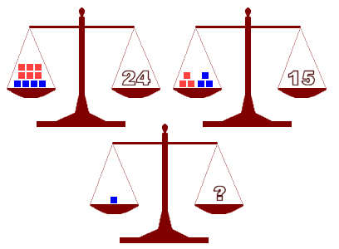 󠄀** 3p  **B.**

**3: Los de volgende vergelijkingen op en schrijf de tussenstappen op.**

2p  a 8q + 5 = -4q - 25 3p  d 6x - 37 = 4x - 24

2p  b 19 + -9k = -6k - 32 3p  e 4a + 19 = 7a - 14

2p  c -7d + 42 = 8d - 33 3p  f -2z + 17 = -4z - 15

Z.O.Z.

|  |
| --- |
|  |
| SO – De balansmethode |
|  |
| 2HAVO – 30 minuten |

SO – De balansmethode

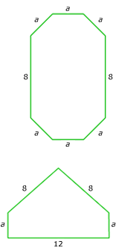

(figuur 2)

4p  **5: Stel je neemt het getal x in gedachten en je vermenigvuldigd het met 5. Daarna haal je er 7 vanaf. Je houdt 23 over. Stel een vergelijking op en los die op.**

**4: Bestudeer eerst even goed figuur 2 voordat je de opdrachten gaat maken.**

4p  **a) In figuur 2 zie je twee figuren: Q en R. Bepaal van elk van deze figuren de formule van de omtrek.**

5p  **b) Stel: de omtrek van beide figuren is gelijk. Bepaal welke waarde voor a hierbij hoort.**

R

Q